МБДОУ № 87 «Улыбка»
Сценарий праздника
«Сагаалган»
(2 младшая группа)
Воспитатели: Раднаева Е.А.
Богатикова В.А.

Цель: прививать любовь и уважение к своему родному краю и истории бурятского народа, а также эмоциональную отзывчивость на бурятские песни, танцы, игры.
Задачи:
- помочь детям в освоении понятий бурятской национальной культуры;
- познакомить с историей и смыслом праздника Сагаалган;
- доставить детям удовольствие и радость.
Атрибуты: игрушки животных, соответствующих циклу 12 лет; 2 лошадки
Звучит бурятская музыка, дети входят в зал с игрушками и садятся на стульчики
- Ведущая: Здравствуйте, дорогие гости! Здравствуйте, дорогие ребята!
В праздник Белого месяца,
Как у нас повелось
Людям надо встречаться
Чтоб светлее жилось
Чтоб убавилось горя
Чтоб тучнели стада
Чтобы небо над взгорьем
Голубело всегда!
- Ведущая: Название праздника Сагаалган переводиться как – Белый месяц. В символике цветов Белый месяц у бурятского народа связан с понятием добра, счастья, благополучия, честности, чистоты. По восточному календарю, каждый наступающий год имеет название животного.
Представление животных (ребенок с игрушкой в руках выходит в соответствии с названным годом)
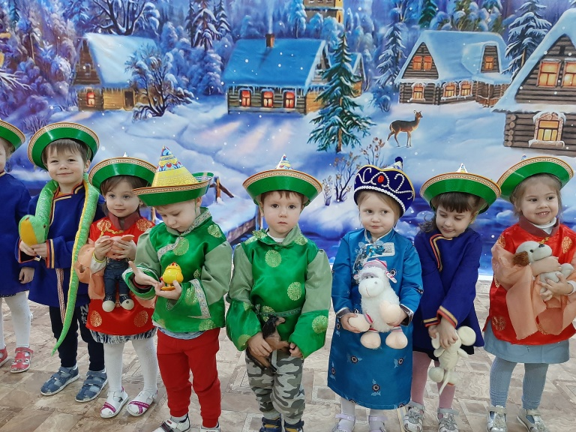
- Ведущая:
1.Мыши год он самый первый,
В календарной эстафете!
Кто родился в год мышиный,
Будет серый, тихий, мирный.

2.Сильным и богатым бывает год быка,
В этом году в изобилии реки – течет молоко.

3.Гордый и всесильный тигр,
Любитель новых дел и игр.
Препятствия встречая иногда,
Он побеждает всякого врага.

4.Заяц – смирный, добрый, умный,
Осторожный и разумный.
Хоть немного и труслив,
Но зато трудолюбив.

5.Кто родился в год Дракона,
Будет тот всегда блистать,
По восточному поверью,
Любит очень танцевать.

6.Год Змеи подарит мудрость,
И богатство и успех.
Ненавидят змеи глупость,
Любят игры, шутки, смех.

2. Ведущая:
7.Очень тихая и мирная,
Добрая и смирная.
Но если случится с кем – то беда,
Первой на помощь приходит овца.

8.У кабана одна забота
- потрудней найти работу,
Мастер на все руки
- кабан не знает скуки.

9.Если грянет беда,
Если хлынет вода,
Сильный, смелый добрый конь,
За тебя пойдет в огонь
10.Год обезъяны всегда с изъяном,
Ласкает солнце, пугают грозы.
То ввысь к успеху он поднимает,
С небес на землю вдруг спускает.
11.Петух, конечно, забияка,
Участвует охотно в дарках,
Петух ошибок не прощает.
И первым он зарю встречает.

12.В год собаки кто родится,
На врагов умеет злится,
Но друзьям он верно служит
Бескорыстно, верно дружит.
Дети садятся на стульчики
- Ведущая: У бурятского народа есть очень много разных интересных обычаев и игр. Одно из таких развлечений – это проведение скачек на лошадях. Предлагаем и вам, ребята, попробовать поучаствовать в таких соревнованиях.
Проводиться игра «Наездники»
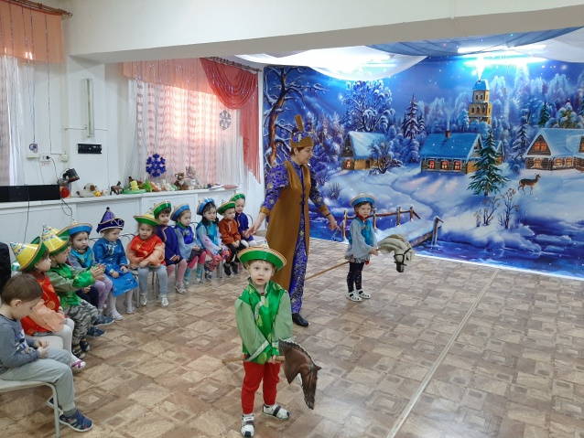
(дети по 2 одновременно скачут на импровизированных лошадях вокруг ориентира, затем передают следующим участникам)

- Ведущая: Сопровождается Сагаалган веселыми играми. Гости обмениваются подарками, угощают друг друга сладостями. Давайте, ребята, поиграем в бурятскую народную игру «Варежка»

Проводиться игра «Варежка»
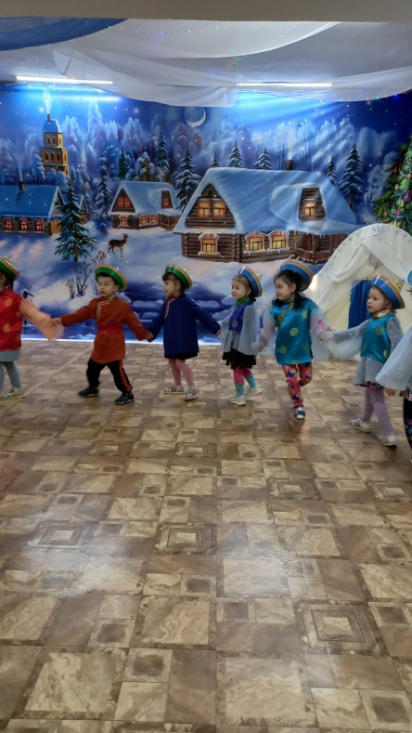

- Ведущая:
Праздник просит в круг входить,
Ехор праздничный водить.
Встаньте с нами в круг,
Кто нам близок, кто нам друг!
Танец «Ехор»

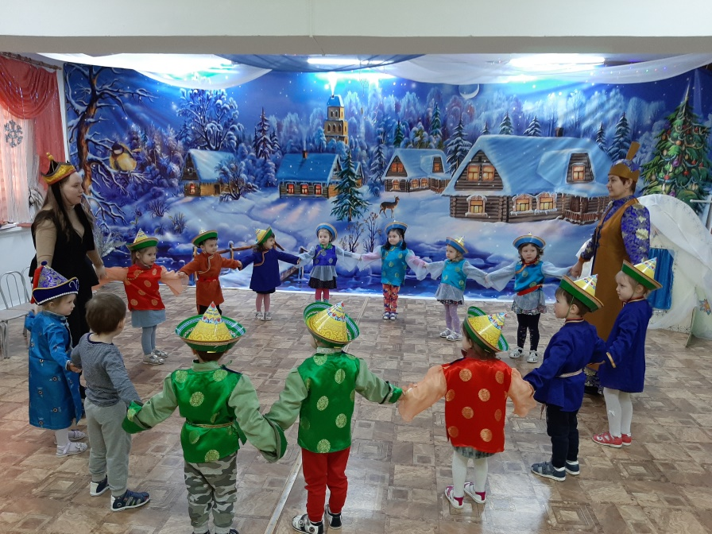

- Ведущая:
Пусть сбудется то, что вами задумано!
Пусть приумножаться ваши богатства!
Пусть синее небо вас благословит!
Пусть мать земля вас счастьем одарит!
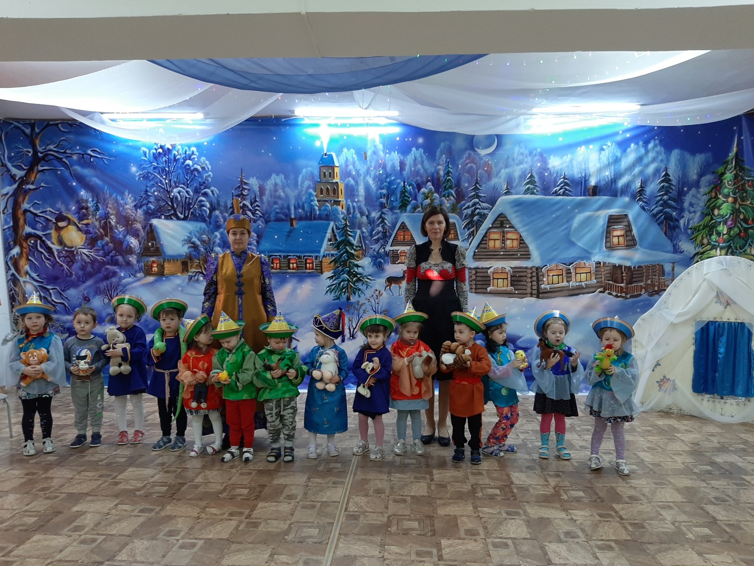

Праздник заканчивается!

